7 KWALIFIKACJI ZAPAŚNIKÓW Z BORKOWIC
Podczas eliminacji do Ogólnopolskiej Olimpiady Młodzieży w zapasach stylu klasycznym, które odbyły się 19.05.2012r. w Lubawie (warmińsko-mazurskie), zawodnicy Platana Borkowice wywalczyli 2 medale. Do Mistrzostw Polski kwalifikuje się trzech najlepszych zawodników z każdej kategorii wagowej.
Złoty medal wywalczył JUSZYŃSKI KONRAD w kategorii wagowej 54kg.
Srebrny medal wywalczył SIKORSKI RADOSŁAW w kategorii wagowej 42kg.
Obaj wywalczyli kwalifikację.
Piąte miejsce zajął DYTKIEWICZ RADOSLAW w kategorii wagowej 100kg.
Ósme miejsce wywalczyli KOWALIK DAMIAN w kategorii wagowej 63kg. oraz JUSZYŃSKI DAMIAN w kategorii wagowej 69kg.
Na dziewiątym miejscu uplasował się ZAKRZYŃSKI RADOSŁAW w kategorii wagowej 58kg.

W dniu 27.05.2012r w Siedlcach odbyły się eliminacje do Ogólnopolskiej Olimpiady Młodzieży w zapasach w stylu wolnym regionu ,,D”, w eliminacjach udział wzięli zawodnicy z 4 województw: kujawsko-pomorskiego, warmińsko-mazurskiego, podlaskiego i mazowieckiego. W eliminacjach startowało 103 zawodników z 20 klubów.
Cztery medale, w tym aż dwa złote, wywalczyli na matach w Siedlcach zapaśnicy Platana Borkowice.
Złote medale zdobyli JUSZYŃSKI KONRAD w wadze 54kg. oraz DOBROŃ PRZEMYSŁAW w wadze 63kg. PLATAN zajął drugie miejsce w klasyfikacji drużynowej.
Srebrne medale wywalczyli SIKORSKI DARIUSZ w wadze 42kg. i DUDKIEWICZ RADOSŁAW w wadze 100kg.
Niewiele do medalu brakowało ZAKRZYŃSKIEMU RADOSŁAWOWI w wadze 58kg. oraz KOWALIKOWI DAMIANOWI w wadze 63kg. zajęli oni piąte miejsca w swoich kategoriach wagowych.
W Ogólnopolskiej Olimpiadzie Młodzieży Międzyszkolny Uczniowski Ludowy Klub Sportowy PLATAN Borkowice będzie reprezentowany przez 2 zawodników w stylu klasycznym, oraz 5 w stylu wolnym. Ogólnopolska Olimpiada odbędzie się pod koniec czerwca w Gorlicach. Liczymy na udany występ zawodników z Borkowic.
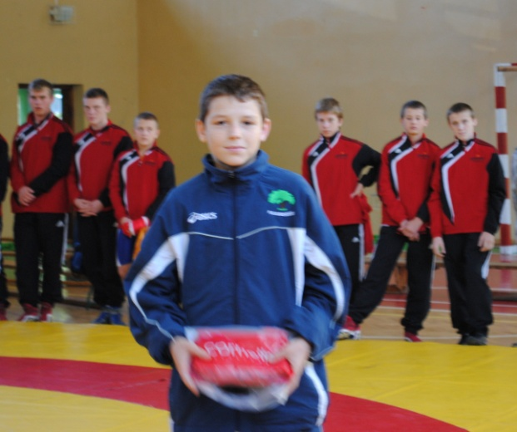
JUSZYŃSKI KONRAD
zdobył 2 ZŁOTE MEDALE
w stylu klasycznym oraz stylu wolnym

OGÓLNOPOLSKI TURNIEJ MŁODZIKÓW UKS
8 czerwca 2012r. odbył się w Woli (woj. śląskie) OGÓLNOPOLSKI TURNIEJ UKS MŁODZIKÓW w zapasach styl wolny. Udział w zawodach wzięło79 zawodników z 12 klubów, MULKS ,,PLATAN” Borkowice reprezentowało 3 zawodników.
Najlepiej z nich zaprezentował się KŁAK MATEUSZ który w kategorii wagowej 85k. zdobył BRĄZOWY MEDAL.
Niewiele do strefy medalowej zabrakło WŁODARCZYKOWI FILIPOWI który w kategorii wagowej 35kg. zajął 7 miejsce. ZAKRZYŃSKI MACIEJ 47kg. uplasował się na 10 miejscu.
